PRESS
AMIATA, UN BELLISSIMA VASCA OPACA.
bianca o BLU?
(finitura blu Ral matt 5003 e bianco matt)

DESIGN: Meneghello Paolelli Associati

L'aggiunta di una vasca o lavabo dai colori vivaci e nella variante freestanding, è il modo perfetto per iniettare il colore in qualsiasi spazio del bagno e creare un punto focale sorprendente. Sia che si voglia seguire la tendenza botanica con i verdi profondi e le tonalità della terra, sia che si prediligano finiture vibranti e accattivanti come il blu profondo della vasca Amiata disegnata da Meneghello Paolelli Associati, le soluzioni proposte dall’azienda inglese sono infinite.

La verniciatura esterna contrasta con l'interno bianco del QUARRYCAST™, materiale brevettato, composto da un composto di Volcanic Limestone™ e resina, naturalmente bianco, brillantemente forte e facile da pulire. Ogni finitura é multistrato,con vernice speciale catalizzata lucidata a mano tra le applicazioni. Questa tecnica si traduce in una profondità e lucentezza ed è più resistente di superfici dipinte a mano.

194 colori RAL, oltre al bianco naturale e alle sei finiture standard in catalogo.
Ogni colore è disponibile anche nella finitura opaca. La versione lucida ha un effetto brillante sulla superficie quasi totale (circa il 90%), mentre la versione opaca garantisce comunque circa un 20% di lucentezza.

Design MeneghelloPaolelliAssociati
“Disegnare Amiata” commentato i designer, “è stata una sfida importante, abbiamo seguito linee guida quali tradizione, natura, semplicità, cercando di proiettarle su una forma finale del prodotto. Ci siamo concentrati sulla curva di sezione che è il punto chiave nella definizione del corpo. Questa curva è stata studiata con precisione e accuratezza, poiché una sua piccola deviazione influisce in maniera importante sulla forma finale”.

(La Volcanic Limestone™ è una speciale roccia bianca perfetta per realizzare bagni e lavabi. Si forma quando le forze elementali associate al magma liquido agiscono su calcare morbido e calcareo circostante. Il calore e la pressione del magma trasformano la roccia vicina in un nuovo materiale composto da trefoli incredibilmente duri. Il calcare vulcanico finemente fresato™ è miscelato con resine di alta qualità per legare questi filamenti in una complessa matrice 3D).
La selezione completa dei colori RAL è disponibile sul sito di viCtoria + albert vandabaths.com
https://www.youtube.com/watch?v=DohwYawNRg8
IMMAGINI ALLEGATE

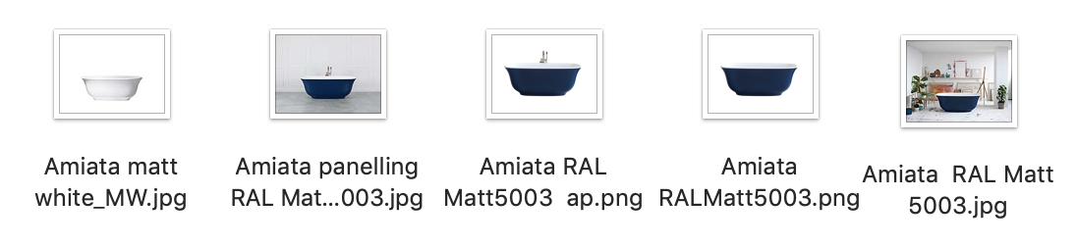
UFFICIO STAMPA ITALIA
tac comunic@zione
di Paola Staiano e Andrea G. Turatti
Milano|Genova
tel. +39 02 48517618 – 0185 351616
e-mail: press@taconline.it
sito web: www.taconline.it

AZIENDA
Victoria + Albert www.vandabaths.com
SHOWROOM
Milano, Galleria Meravigli Via G. Negri 8
Londra 316-317 Design Centre Chelsea Harbour

